**第一课时 电磁感应现象 楞次定律**

**【学习目标】**

1．能说出电磁感应现象以及产生感应电流的条件，会判断是否发生电磁感应现象。

2．能表述棱次定律及其的实质，能熟练运用棱次定律来分析电磁感应现象中感应电流的方向。

3．能熟练运用该定则判断感应电流的的方向。

**【学法指导与疑难解析】**

**一、电磁感应现象**

1．电磁感应现象的发现

1831年，英国物理学家 发现了“磁生电”现象，他把这种现象命名为 ，产生的电流叫 。

2．产生感应电流的条件

穿过 电路的 发生变化时，这个闭合电路中就有感应电流产生。

3．磁通量的变化大致可分为哪几种情况呢？

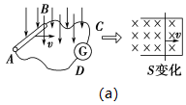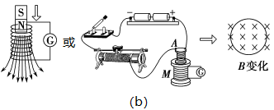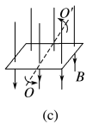

**思考：当回路不闭合时，有没有电磁感应现象呢？**

**【例1】：**下列实验现象，属于电磁感应现象的是

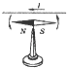 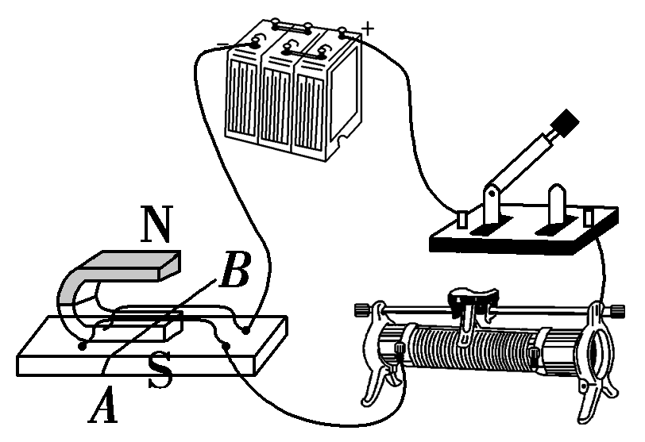 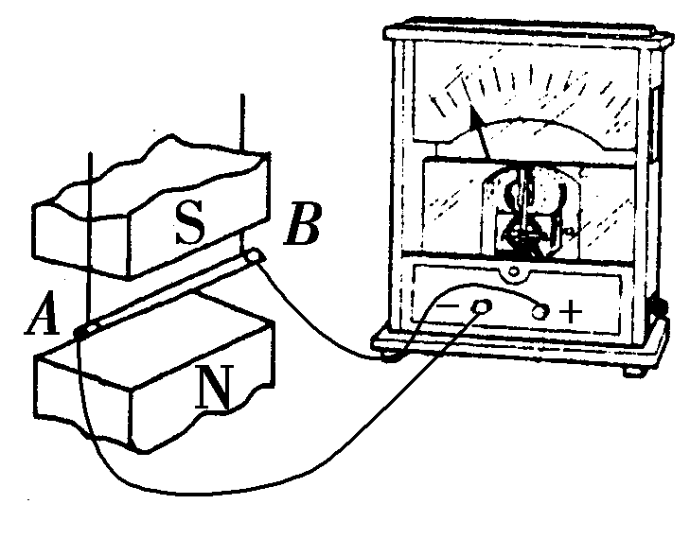 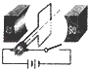

A．导线通电后，其下方的小磁针偏转

B．通电导线AB在在磁场中运动

C．金属杆AB切割磁感线时，电流表指针偏转

D．通电线圈在磁场中转动

【答案】C

**【例2】：**图为“研究电磁感应现象”的实验装置，现将电池组、滑动变阻器、带铁芯的线圈*A*、线圈*B*、电流计及电键按如图所示连接，在闭合开关瞬间，发现灵敏电流计的指针向右偏了一下。那么闭合开关后，下列说法中正确的是：

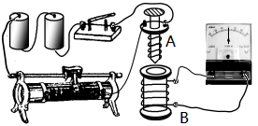

A．将线圈*A*迅速插入线圈*B*时，电流计指针向左偏转一下

B．将线圈*A*插入线圈*B*稳定后，电流计指针一直向右偏

C．将线圈*A*插入线圈*B*稳定后，将变阻器滑片迅速向左滑动时，电流计指针向右偏转

D．将线圈*A*插入线圈*B*稳定后，将变阻器滑片迅速向左滑动时，电流计指针向左偏转

【答案】D

**二、感应电流方向的判定**

1．右手定则：伸开右手，让大拇指跟其余四指垂直，并且都跟手掌在同一平面内，让磁感线从掌心进入，大拇指指向导体运动的方向，其余四指所指的方向，就是感应电流的方向。

适用范围：适用于闭合电路部分导体切割磁感线产生感应电流的情况。

**【例3】：**下列图中表示闭合电路中的一部分导体在磁场中做切割磁感线运动的情景，导体ab上的感应电流方向为a→b的是：

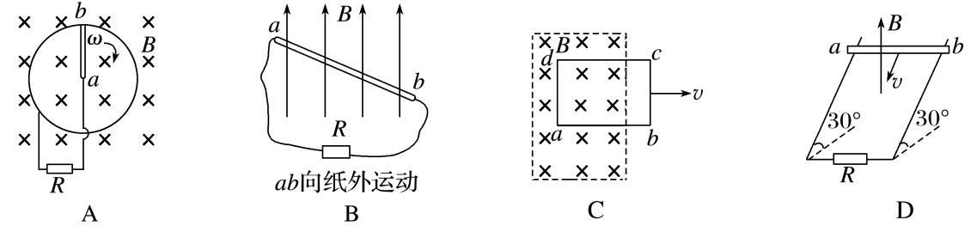

【答案】A

2．楞次定律

（1）内容：感应电流的磁场总是要阻碍引起感应电流的磁通量的变化。

（2）如何理解楞次定律中的“阻碍”呢？

谁阻碍？

阻碍谁？

如何阻碍？

阻碍效果？

（3）如何运用楞次定律判定感应电流的方向呢？

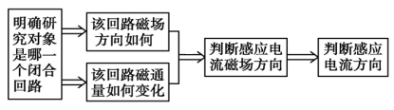**【例4】：**如图所示，一根条形磁铁自左向右穿过一个闭合螺线管，则电路中：

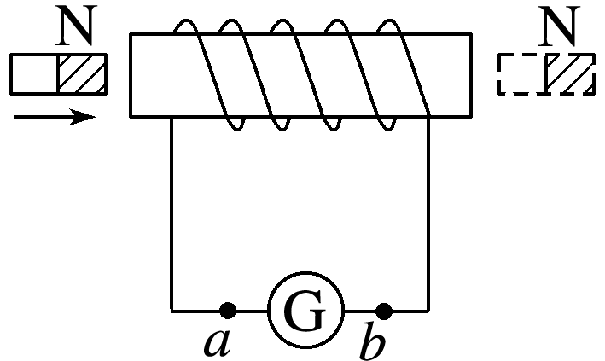A．始终有感应电流自a向b流过电流表

B．始终有感应电流自b向a流过电流表

C．先有a→ G→b方向的感应电流，后有b→G→a方向的感应电流

D．将不会产生感应电流

【答案】C

**【例5】：**研究人员发现一种具有独特属性的新型合金，只要略微提高其温度，这种合金就会变成强磁性合金，从而使它旁边的线圈中产生感应电流。如图，水平桌面上有一圆形线圈，将圆柱形合金材料放在线圈上方，现对合金材料进行加热，则：

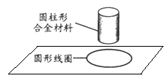A．线圈中将产生逆时针方向的电流

B．线圈中将产生顺时针方向的电流

C．线圈将有收缩的趋势

D．线圈将有扩张的趋势

【答案】C

**深入思考：圆形线圈对桌面的压力有何变化？**

**三、对比安培定则、左手定则、右手定则和楞次定律的应用**

|  |  |  |  |  |
| --- | --- | --- | --- | --- |
| 比较项目 | 安培定则 | 左手定则 | 右手定则 | 楞次定律 |
| 适用场合 |  |  |  |  |
| 因果关系 |  |  |  |  |
| 动作手法 |  |  |  |  |

【例6】：如图所示装置中，cd杆光滑且原来静止.当ab杆做如下哪些运动时，cd杆将向右移动：

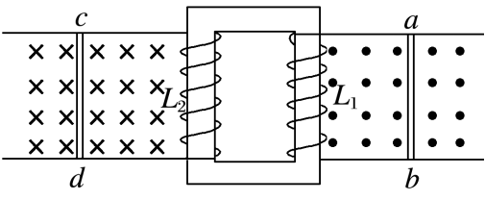A．向右匀速运动　　　 B．向右加速运动

C．向左加速运动 D．向左减速运动

【答案】BD